Новая модель: 3/2-ходовой шаровой кран GEMÜ BB07
Для универсального применения

Компания GEMÜ, специализирующаяся на производстве клапанов, расширяет свою программу промышленных шаровых кранов. Благодаря своей многофункциональности 3/2-ходовые шаровые краны недавно разработанной линейки GEMÜ BB07 подходят для использования в самых разных областях: в химической промышленности, для промышленной водоподготовки и обработки поверхностей, в энергетике и природоохранных технологиях, а также в машиностроении и перерабатывающей промышленности.

3/2-ходовой шаровой кран GEMÜ BB07 идеально подходит для смешивания и распределения потоков рабочих сред, например для оптимального переключения чувствительных сред в энергетике или для вспомогательных материалов, используемых в пищевой промышленности.

Еще одним преимуществом новой линейки шаровых кранов является их исполнение с соединением в виде резьбовой муфты, что обеспечивает простой монтаж запорной арматуры.

Многоходовые шаровые краны GEMÜ BB07 представляют собой экономичное решение, поскольку для задач по смешиванию и распределению, как правило, требуется несколько седел клапанов, которые в данном случае объединены всего в один конструктивный узел.

Благодаря наличию трех отводов шаровые краны GEMÜ BB07 подходят для универсального применения. Фланец головки по ISO 5211 обеспечивает простой монтаж привода. Уплотнение седла выполнено из PTFE. Шаровые краны недавно разработанной линейки GEMÜ BB07 могут быть автоматизированы, требуют лишь минимального технического обслуживания и подходят для использования в вакуумной среде. Они доступны с шаром с Т- или Г-образным отверстием, что обеспечивает универсальность их применения.

3/2-ходовые шаровые краны нового исполнения предлагаются со следующими вариантами привода:

GEMÜ BB07 — со свободным валом;

GEMÜ B47 — с пневматическим приводом;

GEMÜ B27 — с ручным приводом;

GEMÜ B57 — с электрическим приводом.

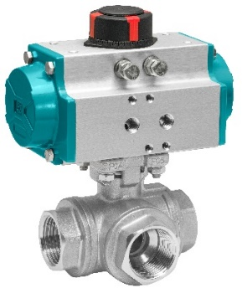

Подпись к изображению: GEMÜ B47 — с пневматическим приводом;

О нашей компании
Группа GEMÜ разрабатывает и производит клапаны, системы измерения и регулирования для жидкостей, паров и газов. Компания является лидером в разработке решений для стерильных процессов. Независимое семейное предприятие, имеющее филиалы по всему миру, было основано в 1964 году. С 2011 года им руководят представители уже второго поколения семьи Мюллер — Герт Мюллер (в должности директора-соучредителя) и его двоюродный брат Штефан Мюллер. Оборот Группы в 2021 году превысил 450 млн. евро. В настоящее время во всех филиалах компании по всему миру работают более 2400 сотрудников, из них 1300 в Германии. Производство размещено на шести площадках: в Германии, Швейцарии и Франции, а также в Китае, Бразилии и США. Продажи координируются германским офисом и осуществляются через 27 дочерних компаний. Благодаря обширной дилерской сети компания GEMÜ представлена более чем в 50 странах на всех континентах.
Дополнительную информацию см. на www.gemu-group.com.
Formularbeginn

